МИНИСТЕРСТВО НАУКИ И ВЫСШЕГО ОБРАЗОВАНИЯ  
РОССИЙСКОЙ ФЕДЕРАЦИИ

ФЕДЕРАЛЬНОЕ ГОСУДАРСТВЕННОЕ БЮДЖЕТНОЕ ОБРАЗОВАТЕЛЬНОЕ

УЧРЕЖДЕНИЕ ВЫСШЕГО ОБРАЗОВАНИЯ

«ВОРОНЕЖСКИЙ ГОСУДАРСТВЕННЫЙ ТЕХНИЧЕСКИЙ УНИВЕРСИТЕТ»  
(ФГБОУ ВО «ВГТУ», ВГТУ)

Факультет информационных технологий и компьютерной безопасности

Кафедра компьютерных интеллектуальных технологий проектирования

ОТЧЁТ ПО ЛАБОРАТОРНОЙ РАБОТЕ №2

По дисциплине: «Системы хранения и обработки данных»

Тема: «Установка и настройка виртуальных машин VMWare и VirtualBox»

Выполнил работу студент группы змиИВТ-241: Москвитина А.Г.

подпись, дата

Принял: Короленко В.В.

подпись, дата

Воронеж 2024

Цель лабораторной работы: изучение программных инструментов, предназначенных для создания виртуальных машин.

Основные задачи:

1. Необходимо найти в интернете (предпочтительно на официальных ресурсах) и скачать необходимое программное обеспечение.
2. Установить программное обеспечение, настроить, установить необходимые дополнения.
3. Осуществить запуск виртуальных машин, осуществить вход в BIOS.
4. Провести сравнительный анализ виртуальных машин VMWare и VirtualBox.
5. Подготовить отчёт о проделанной работе. В отчёте раскрыть назначение, описать возможности установленного программного обеспечения, указать его достоинства и недостатки. Особое внимание уделить проблемным вопросам, возникшим в процессе установки программного обеспечения. Описать пути решения возникших проблем.

Для начала, нам необходимо установить на свой компьютер виртуальную машину. Перейдем на страницу <https://www.virtualbox.org/wiki/Downloads> и установим VirtualBox, выбрав необходимую платформу в разделе «VirtualBox platform packeges» (рис. 1).

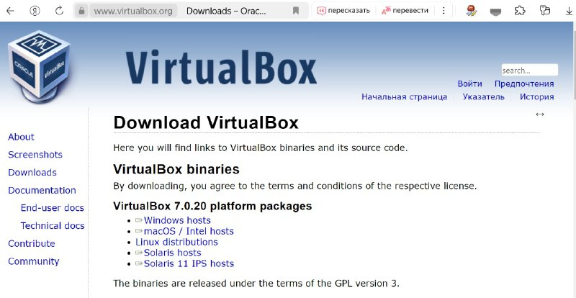

Рисунок 1 – Сайт VirtualBox

После скачивания VirtualBox, перейдем к установке. Запустим скачанный файл (рис. 2).

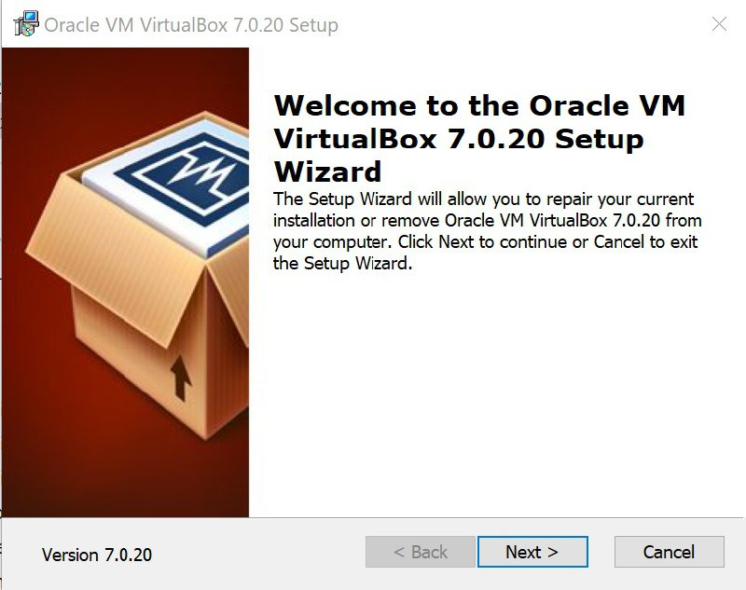

Рисунок 2 – Установка

Нажмем «Next», оставим без изменений все последующие страницы установки и убедимся, что наше приложение появилось на рабочем столе (рис. 3).

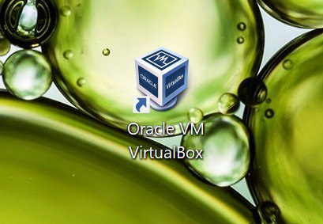

Рисунок 3 – Результат установки

Запустим приложение и нажмем «Создать» для создания нашей виртуальной машины (рис. 4).

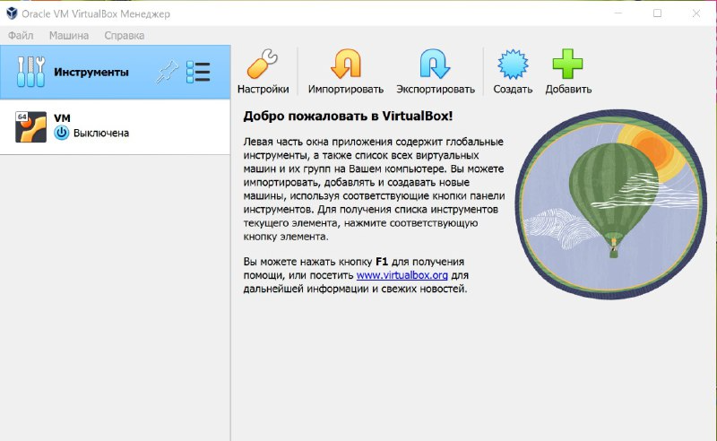

Рисунок 4 – Создание ВМ

VMware Workstation устанавливаем также с официального сайта <https://www.vmware.com/products/> (рис. 5).

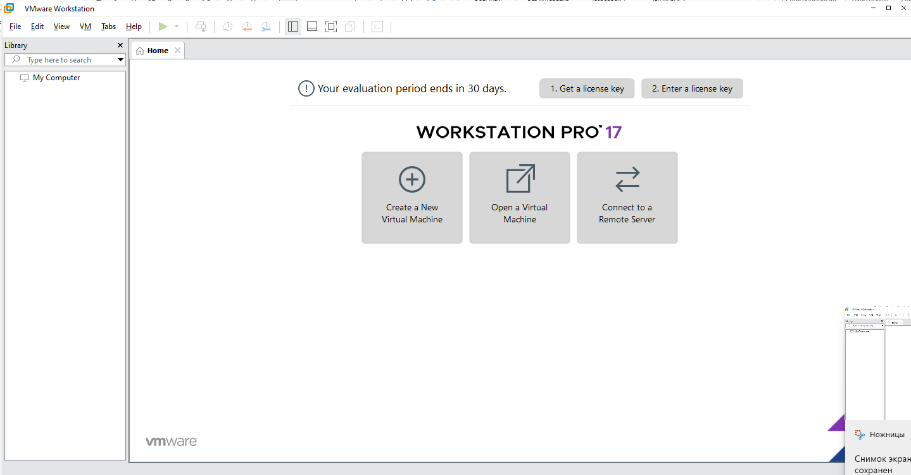

Рисунок 5 – Первый запуск VMware Workstation

Далее было установлено программное обеспечение. Был скачан образ для установки на виртуальные машины ОС Windows 7. Был осуществлен запуск виртуальных машин, а также осуществлен вход в BIOS. Результаты работы предоставлены на рисунке 6 и 7.

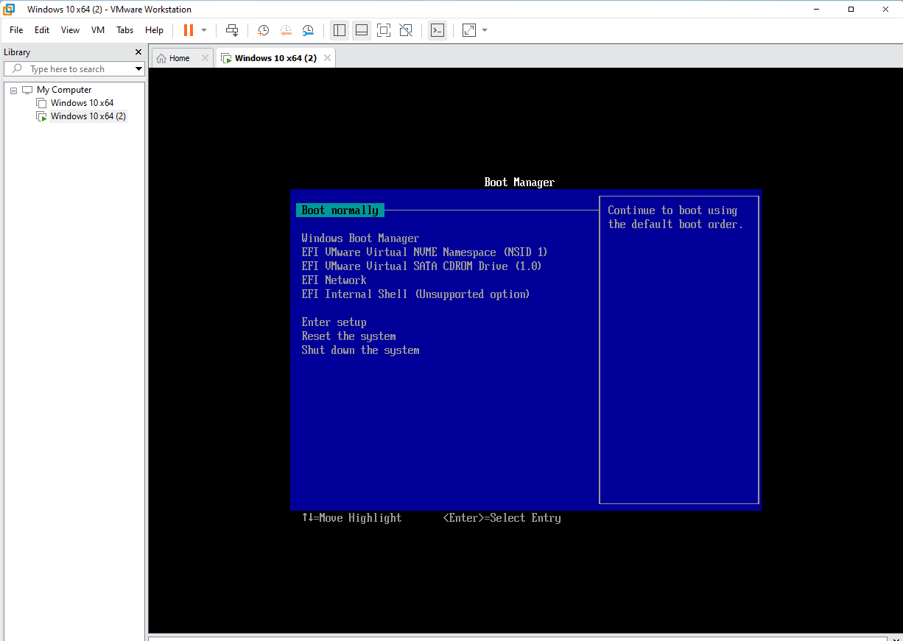

Рисунок 6 – Вход в bios в VMware

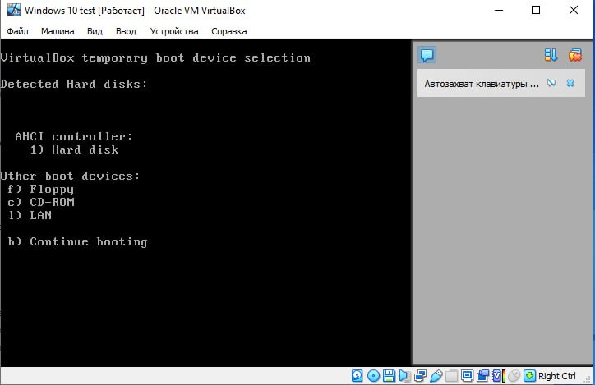

Рисунок 7 – Вход в bios в VirtualBox

В процессе лабораторной работы был проведен сравнительный анализ двух популярных систем виртуализации – VMWare и VirtualBox. Оба продукта обладают рядом схожих характеристик, но также имеют свои уникальные особенности.

VMWare:

Его основное назначение - предоставление среды, в которой пользователи могут одновременно запускать несколько операционных систем на одном компьютере. Это обеспечивает возможность тестирования, разработки и демонстрации программного обеспечения в различных виртуальных средах. VMWare Workstation поддерживает функции снимков состояний виртуальных машин, обширные опции сетевой конфигурации, работу с различными гостевыми операционными системами, такими как Windows, Linux, macOS, а также виртуализацию на уровне оборудования для улучшения производительности. Этот продукт широко используется разработчиками и системными администраторами для эффективного управления виртуальными средами и обеспечения высокой степени гибкости в работе с разнообразными операционными системами.

Преимущества:

Производительность: VMWare, как коммерческое программное обеспечение, обычно предлагает более высокую производительность и оптимизацию в сравнении с бесплатными альтернативами.

Широкий функционал: VMWare имеет расширенный набор инструментов и возможностей, что делает его предпочтительным для корпоративного использования.

Поддержка: Компания VMware обеспечивает качественную техническую поддержку.

Недостатки:

Стоимость: VMWare обычно является платным продуктом, что может быть недоступно для некоторых пользователей или малых предприятий.

Закрытая среда: Некоторые пользователи считают, что VMWare создает более закрытую среду по сравнению с открытыми альтернативами.

VirtualBox:

Его основное назначение заключается в создании и управлении виртуальными машинами на одном физическом компьютере. VirtualBox обеспечивает пользователей средой, в которой возможен запуск нескольких операционных систем параллельно, обеспечивая тестирование, разработку и демонстрацию программного обеспечения в различных виртуальных окружениях.

Основные характеристики VirtualBox включают в себя поддержку различных гостевых операционных систем, таких как Windows, Linux, macOS, Solaris, и другие. Программа также предоставляет возможность создания снимков состояний виртуальных машин, динамическое изменение объема виртуальных дисков и гибкую настройку сетевых соединений для виртуальных машин. VirtualBox, будучи бесплатным и с открытым исходным кодом, находит применение в различных областях, от тестирования программного обеспечения до обучения и экспериментов с различными операционными системами без необходимости приобретения платных лицензий.

Преимущества:

Бесплатность: VirtualBox предоставляет бесплатную лицензию с открытым исходным кодом, что делает его доступным для широкого круга пользователей.

Широкая поддержка ОС: VirtualBox поддерживает большое количество операционных систем в качестве хоста и гостевых систем.

Недостатки:

Производительность: в некоторых случаях, особенно при работе с тяжеловесными приложениями, производительность VirtualBox может быть немного ниже по сравнению с VMWare.

Ограниченный функционал: несмотря на обширные возможности, VirtualBox может не предоставлять такой же широкий спектр инструментов, как VMWare.

В итоге можно сказать, что VMware и VirtualBox являются двумя из наиболее распространенных платформ для виртуализации с рядом существенных различий. VMware имеет более широкие функциональные возможности и часто предпочтителен в корпоративной среде благодаря своей высокой производительности, расширенному набору инструментов и качественной технической поддержке. Однако, стоимость лицензий может быть преградой для малых предприятий и индивидуальных пользователей.С другой стороны, VirtualBox, будучи бесплатным и с открытым исходным кодом, предоставляет доступную альтернативу с хорошей гибкостью и поддержкой различных операционных систем. Это делает его популярным выбором для тестирования и обучения, а также для тех, кто ценит свободу в использовании и настройке виртуальных сред. Обе платформы имеют свои сильные стороны и подходят для различных сценариев использования.

Вывод: в данной лабораторной работе были изучены программные инструменты, предназначенные для создания виртуальных машин.

**Контрольные вопросы:**

1. Виртуальная машина (ВМ или VM) — это виртуальный компьютер, который использует выделенные ресурсы реального компьютера (процессор, диск, адаптер). Эти ресурсы хранятся в облаке и позволяют ВМ работать автономно. Простыми словами, виртуальная машина позволяет создать на одном компьютере еще один компьютер, который будет использовать его ресурсы, но работать изолированно.
2. Виртуальная машина нужна:
3. чтобы разворачивать две и более независимые операционные системы на одном физическом устройстве. Например, на вашем компьютере установлена операционная система Windows 7, а на виртуальную машину вы установили Windows XP/8/10 или Linux;
4. для экспериментов с программным обеспечением (например, кодом, предназначенным для запуска в различных ОС), не подвергая риску стабильность компьютера;
5. чтобы устанавливать и тестировать различные программы и утилиты, не занимая место на основном ПК;
6. чтобы запускать программы, которые не поддерживает основная ОС, или подключать оборудование, несовместимое с ней. Например, применять Windows-программы на Mac или Linux;
7. для безопасного запуска приложения (программы), которое вызывает недоверие или подозрение на вирусы;
8. чтобы эмулировать компьютерные сети и сложные среды, не настраивая виртуальную машину каждый раз. Можно сохранить настройки и продолжить с того этапа, где остановились;
9. для создания резервных копий ОС.
10. Преимущества виртуальной машины
11. 1.Можно выключить ПК или перейти к другой задаче с сохранением текущего состояния машины. Если вы решите продолжить работу, ВМ загрузится в том состоянии, в котором находилась в момент выключения.
12. 2.На VM можно делать снапшоты, которые позволяют откатываться до предыдущих конфигураций. Это удобно, если при тестировании нестабильного софта произошла критическая ошибка. По сравнению с основной системой, для ВМ выделяется меньше места на дисковом пространстве и откат до раннего состояния происходит быстрее.
13. 3.Машину можно сохранять или дублировать как изолированную среду. Её можно будет запустить позднее или скопировать на другой ПК. Заданные конфигурации сохранятся.
14. 4.ВМ вместе со всеми данными легко переносится с одного ПК на другой. Портативный софт для виртуальной машины сохраняет информацию одним файлом (в виде образа системы) на физическом компьютере. Для переноса достаточно переместить этот файл.
15. 5.ВМ не занимает место постоянной памяти, а оперирует выделенной временной памятью. Все действия фиксируются в виде лога, который очищается при завершении каждого сеанса.
16. 6.Для переподключения на другую ОС не нужно перезагружать компьютер.
17. 7.На одном устройстве можно хранить несколько виртуальных машин с несколькими ОС в разных состояниях.

Недостатки использования VM

1. 1.Чтобы одновременно запускать на ВМ несколько операционных систем, нужно иметь соответствующие аппаратные ресурсы.
2. 2.ОС в виртуальных машинах могут работать медленнее. Несмотря на то что показатели производительности виртуальных ОС стремятся к показателям физических ОС, на данный момент развития они всё-таки не равны.
3. 3.Виртуальная платформа поддерживает не весь функционал аппаратного обеспечения. VMware уже поддерживает USB 3.0, контроллеры портов COM и LPT и приводы CD-ROM, но с виртуализацией видеоадаптеров и поддержкой функций аппаратного ускорения трехмерной графики могут быть сложности.
4. К самым популярным виртуальным машинам относятся:
5. VirtualBox,
6. Microsoft Hyper-V,
7. VMware Workstation Player,
8. Parallels Desktop.
9. VirtualBox — это ПО с открытым исходным кодом, поэтому его можно использовать бесплатно. VMware бесплатен только для личного или образовательного использования и имеет ограниченные функциональные возможности. VirtualBox обеспечивает как аппаратную, так и программную визуализацию. С другой стороны, VMware обеспечивает только аппаратную визуализацию. VirtualBox имеет простой пользовательский интерфейс, в то время как пользовательский интерфейс VMware довольно сложен.